BİLET İŞLEMLERİ

***Bilet İşlemleri – Alternatif Senaryoları***

**Bilet Al**

Acentacı sisteme doğru kullanıcı adı ve şifre ile giriş yapar. Giriş yaptıktan sonra arayüzden bilet ekleme işlemini seçer. Müşterinin adı, soyadı, T.C. kimlik no, telefon no, email gibi bilgileri eksiksiz girer. Eksik girerse program eksik bilgi girdiniz hatası verir. Önceden satılmış bir bileti satmaya çalışırsa bilet satılmış uyarı alır. Böylece aynı biletin birden fazla kişiye satılması engellenir.

**Bilet İptal**

Acentacı kullanıcı adı ve şifresiyle giriş yapar. Ana arayüzden bilet iptal işlemini seçer. Arama kısmını iptal edilicek bilete sahip kişinin ad, soyad ve T.C. kimlik numarasını girer. Girilen bilgilere uygun bir bilet bulunamadıysa bilet bulunamadı hatasını alır. Bu bilgilerin benzeri olmadığından girilen kriterlere uygun bilet seçilerek silinir.

**Biletleri Düzenleme**

Acentacı kullanıcı adı ve şifresiyle sisteme giriş yapar. Ana arayüzden bilet düzenleme işlemini seçer. Arama sekmesine düzenlenmek istenen biletin bilgileri girilir. Bu durumda bilgiler bilete sahip olan kişinin T.C. kimlik numarasıdır. Eğer T.C. kimlik numarası yanlış girildiyse veya bulunmayan bir T.C. kimlik numarası girildiyse program “Bilet bulunamadı “hatası alınır. Bulunmak istenen bilet seçilir ve değiştirmek istenilen kısım değiştirilir.

**Biletleri Görüntüleme**

Acentacı kullanıcı adı ve şifresiyle sisteme giriş yapar. Ana arayüzden bilet görüntüleme işlemini seçer. Eğer sistemle veri tabanı arasında bir bağlantı kurulamadıysa program “Format Hatası” uyarısı verir. Bağlantılar sağlanırsa önceden satılmış tüm bilgiler burada listelenir.

**Bilet İşlemleri Class Diyagramları  
  
*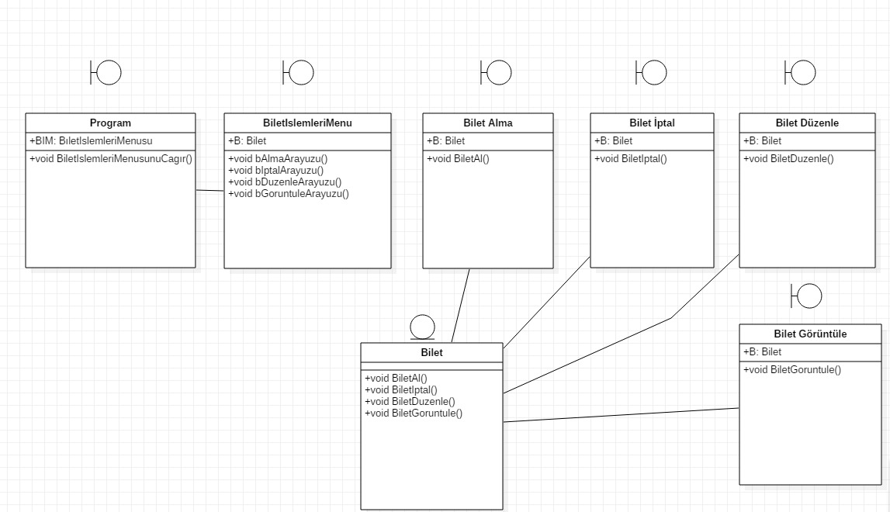***

**Bilet İşlemleri CRC Kartları**

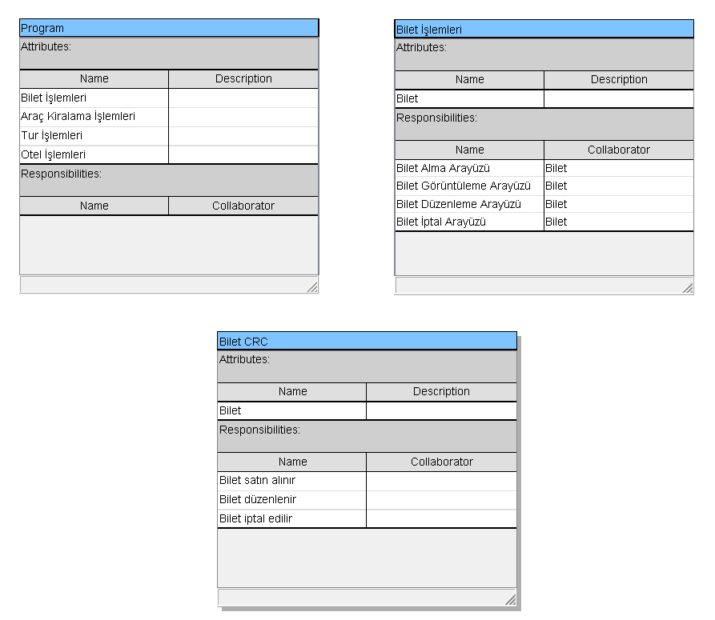

**Bilet İşlemleri StateChart**

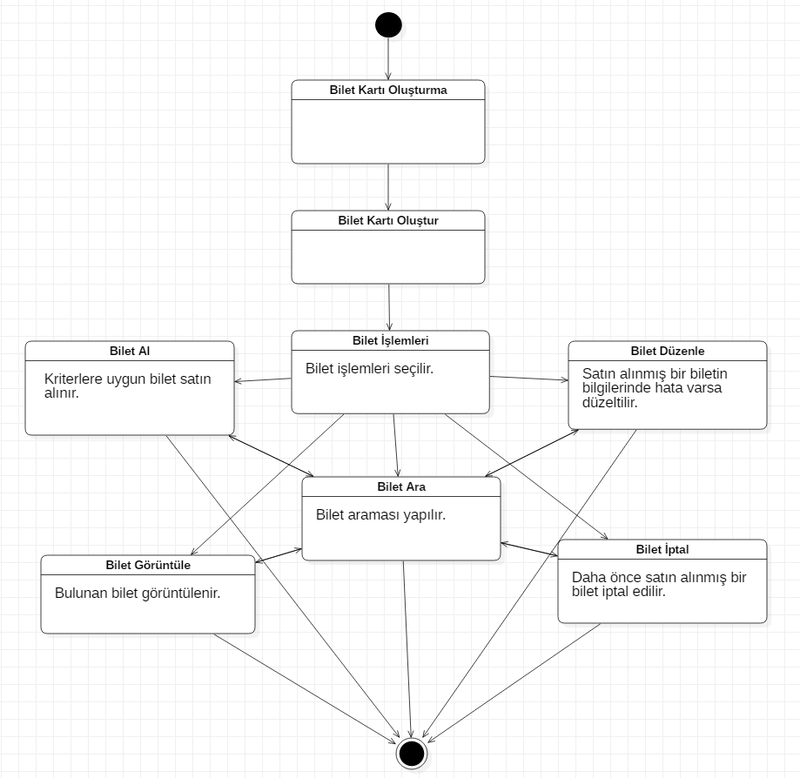

**Bilet Sequence Diyagramı**

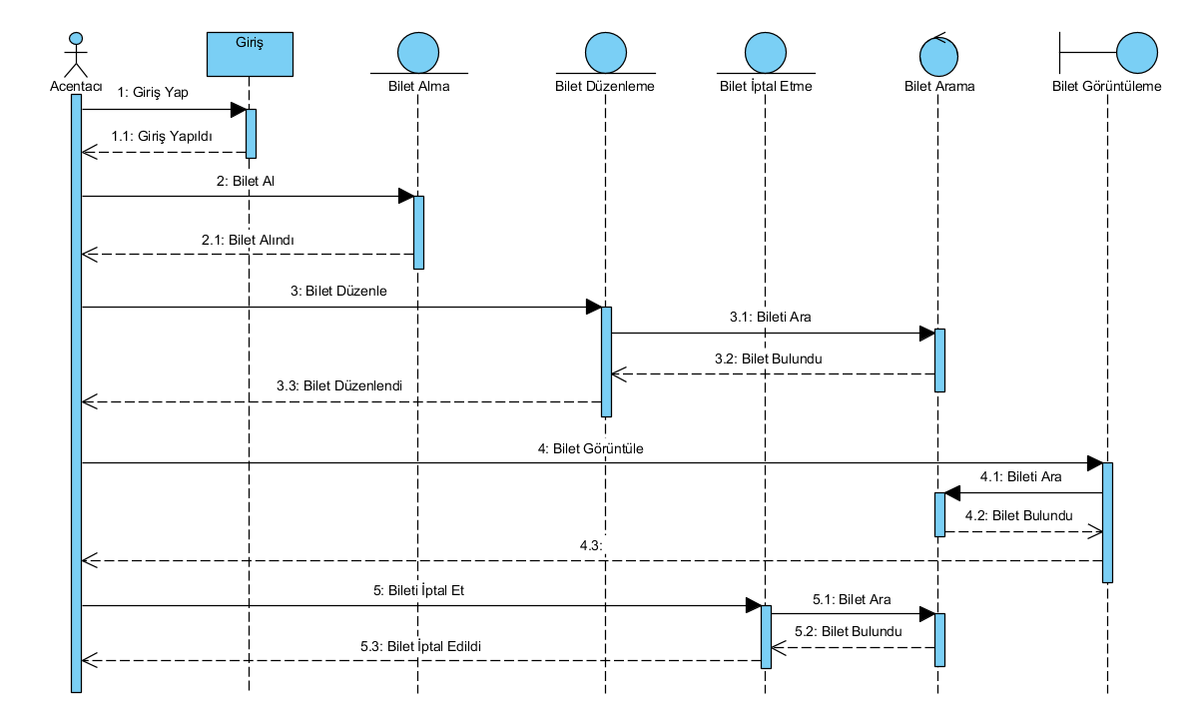

OTEL İŞLEMLERİ

***Rezervasyon İşlemleri – Alternatif Senaryoları***

**Rezervasyon Yapma**

Acentacı sisteme doğru kullanıcı adı ve şifre ile giriş yapar. Giriş yaptıktan sonra arayüzden rezervasyon yapma işlemini seçer. Müşterinin adı, soyadı, T.C. kimlik no, telefon no, email gibi bilgileri eksiksiz girer. Eksik girerse program eksik bilgi girdiniz hatası verir. Kriterlere uygun otel odası bulunamazsa hata verilir ve rezervasyon gerçekleşmez.

**Rezervasyon İptal**

Acentacı kullanıcı adı ve şifresiyle giriş yapar. Ana arayüzden rezervasyon iptal işlemini seçer. Arama kısmını iptal edilicek rezervasyon sahibi kişinin ad, soyad ve T.C. kimlik numarasını girer. Girilen bilgilere uygun bir rezervasyon bulunamadıysa rezervasyon bulunamadı hatasını alır. Bu bilgilerin benzeri olmadığından girilen kriterlere uygun rezervasyon seçilerek silinir.

**Rezervasyon Düzenleme**

Acentacı kullanıcı adı ve şifresiyle sisteme giriş yapar. Ana arayüzden rezervasyon düzenleme işlemini seçer. Arama sekmesine düzenlenmek istenen rezervasyonun bilgileri girilir. Bu durumda bilgiler rezervasyona sahip olan kişinin T.C. kimlik numarasıdır. Eğer T.C. kimlik numarası yanlış girildiyse veya bulunmayan bir T.C. kimlik numarası girildiyse program “Rezervasyon kaydı bulunamadı“ hatası alınır. Bulunmak istenen rezervasyon kaydı seçilir ve değiştirmek istenilen kısım değiştirilir.

**Rezervasyon Görüntüleme**

Acentacı kullanıcı adı ve şifresiyle sisteme giriş yapar. Ana arayüzden rezervasyon görüntüleme işlemini seçer. Eğer sistemle veri tabanı arasında bir bağlantı kurulamadıysa program “Format Hatası” uyarısı verir. Bağlantılar sağlanırsa ilgili rezervasyonun tüm bilgileri burada listelenir.

**Otel İşlemleri Class Diyagramları**

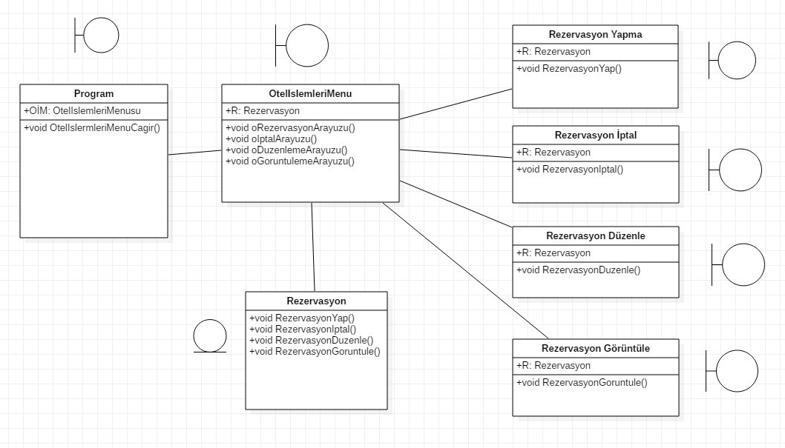

**Otel İşlemleri CRC Kartları**

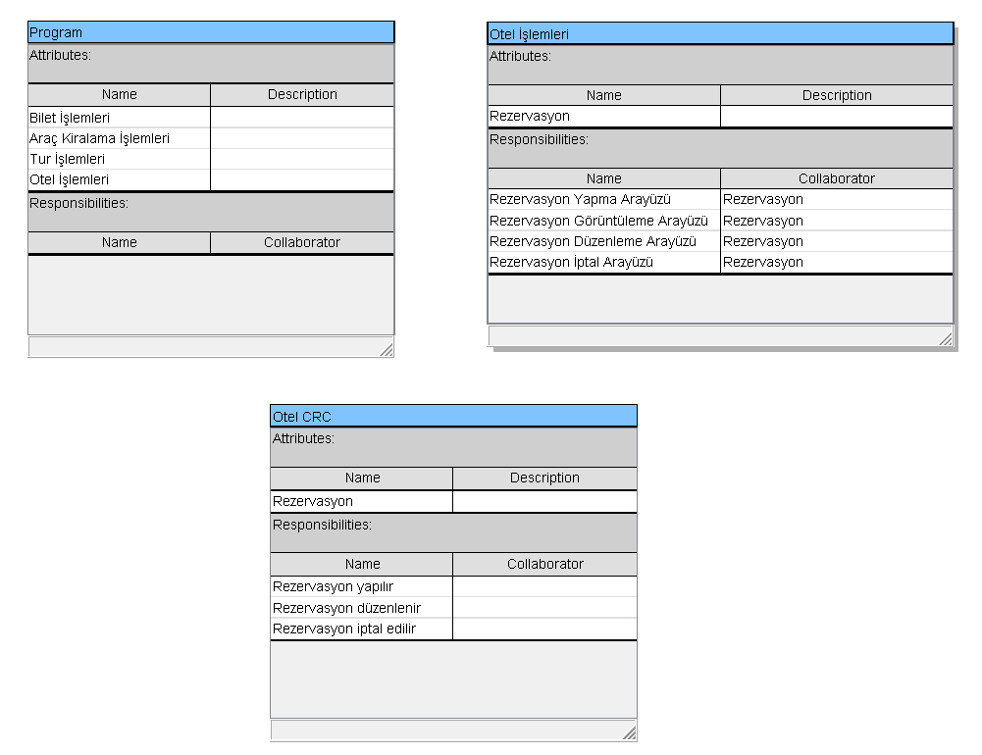

**Otel İşlemleri StateChart**

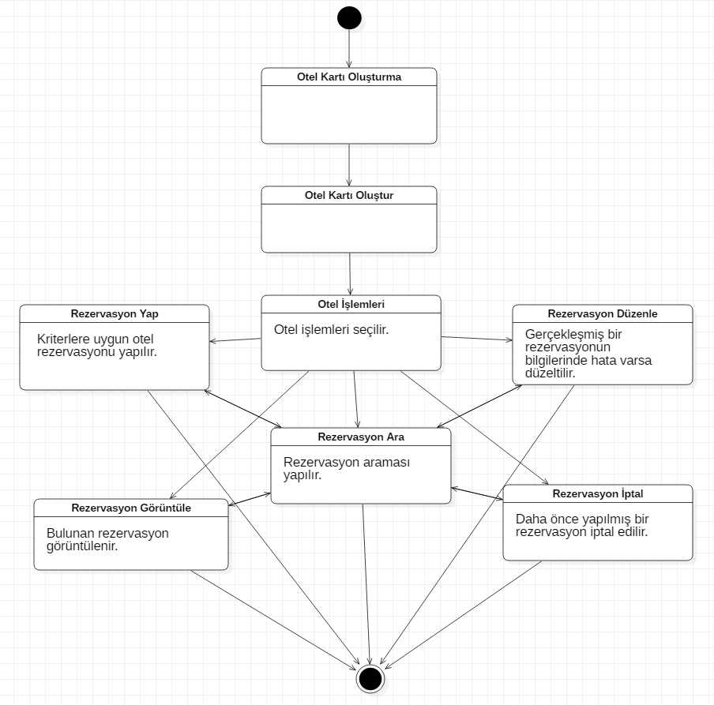

**Otel Sequence Diyagramı**

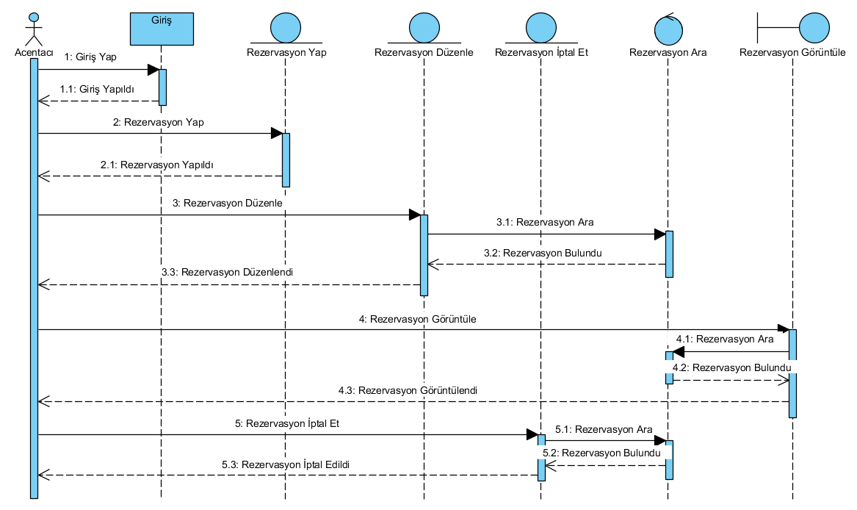

ARAÇ KİRALAMA İŞLEMLERİ

***Araç Kiralama İşlemleri – Alternatif Senaryoları***

**Araç Kiralama**

Acentacı sisteme doğru kullanıcı adı ve şifre ile giriş yapar. Giriş yaptıktan sonra arayüzden araç kiralama işlemini seçer. Müşterinin adı, soyadı, T.C. kimlik no, telefon no, email gibi bilgileri eksiksiz girer. Eksik girerse program eksik bilgi girdiniz hatası verir. Kriterlere uygun araç bulunamazsa hata verilir ve kiralama gerçekleşmez.

**Kiralama İptal**

Acentacı kullanıcı adı ve şifresiyle giriş yapar. Ana arayüzden kiralama iptal işlemini seçer. Arama kısmına iptal edilicek rezervasyon sahibi kişinin ad, soyad ve T.C. kimlik numarasını girer. Girilen bilgilere uygun bir kiralama kaydı bulunamadıysa “kiralama kaydı bulunamadı” hatasını alır. Bu bilgilerin benzeri olmadığından girilen kriterlere uygun kayıt seçilerek silinir.

**Kiralama Kaydı Görüntüleme**

Acentacı kullanıcı adı ve şifresiyle sisteme giriş yapar. Ana arayüzden kiralama görüntüleme işlemini seçer. Eğer sistemle veri tabanı arasında bir bağlantı kurulamadıysa program “Format Hatası” uyarısı verir. Bağlantılar sağlanırsa ilgili kiralama kaydının tüm bilgileri burada listelenir.

**Araç Kiralama Class Diyagramları**

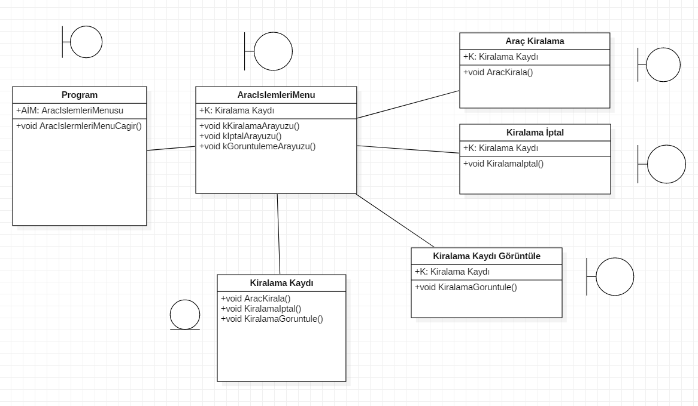

**Araç Kiralama CRC Kartları**

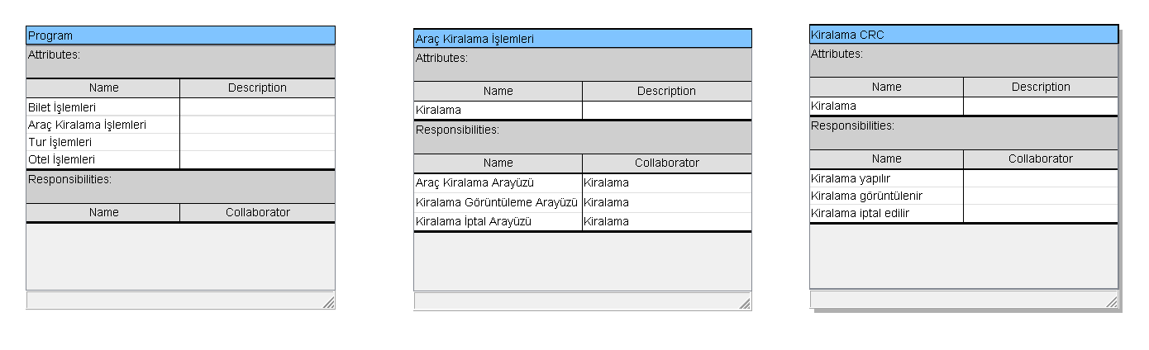

**Araç Kiralama StateChart**

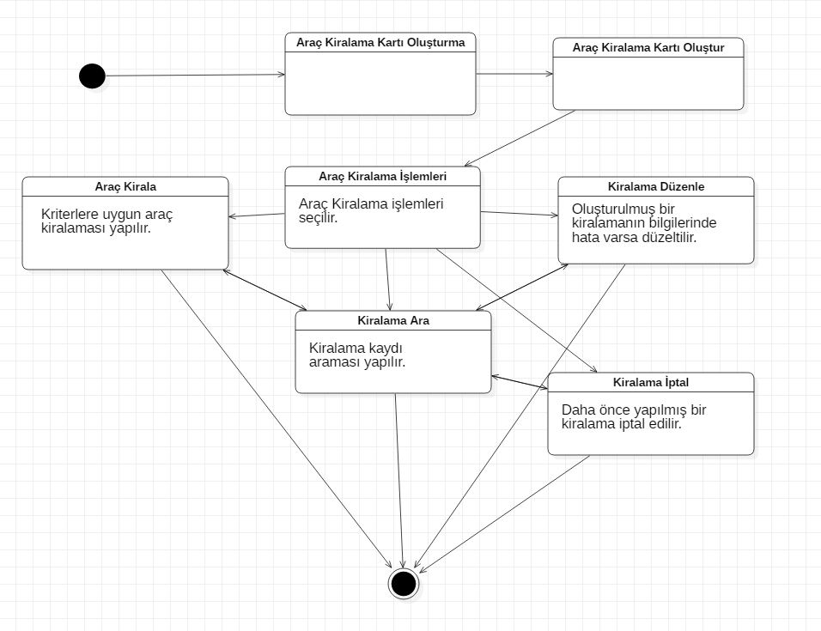

**Araç Kiralama Sequence Diyagramı**

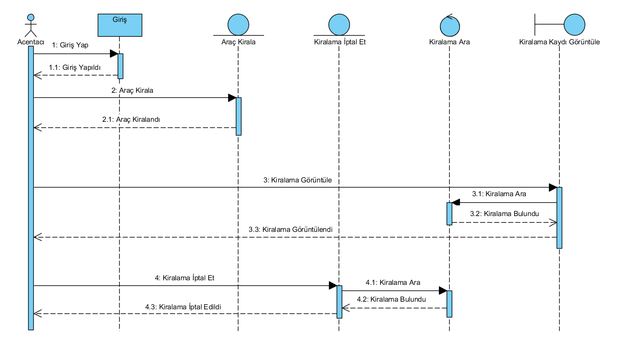

TUR İŞLEMLERİ

***Tur İşlemleri – Alternatif Senaryoları***

**Tur Ekleme**

Acentacı sisteme doğru kullanıcı adı ve şifre ile giriş yapar. Giriş yaptıktan sonra arayüzden tur ekleme işlemini seçer. Oluşturulacak turun adı, tarihi, tur rotasında bulunan ülkeler, şehirler, gezilecek yerler ve yapılacak etkinlik bilgilerini eksiksiz girer. Eksik girerse program eksik bilgi girdiniz hatası verir. Tur ekleme işlemini tamamlar.

**Tur Silme**

Acentacı kullanıcı adı ve şifresiyle giriş yapar. Ana arayüzden rezervasyon iptal işlemini seçer. Arama kısmını iptal edilicek tur adını girer. Girilen isme uygun bir tur bulunamadıysa tur bulunamadı hatasını alır. İlgili tur seçilerek silinir.

**Tur Güncelleme**

Acentacı kullanıcı adı ve şifresiyle sisteme giriş yapar. Ana arayüzden tur güncelleme işlemini seçer. Arama sekmesine güncellenmek istenen tur adı girilir. Bu durumda bilgiler turun adı, tarihi, tur rotasında bulunan ülkeler, şehirler, gezilecek yerler ve yapılacak etkinliklerdi. Bu isimde bir tur yoksa “Tur bulunamadı“ hatası alınır. Bulunmak istenen tur seçilir ve değiştirmek istenilen kısım değiştirilir.

**Tur Görüntüleme**

Acentacı kullanıcı adı ve şifresiyle sisteme giriş yapar. Ana arayüzden tur görüntüleme işlemini seçer. Eğer sistemle veri tabanı arasında bir bağlantı kurulamadıysa program “Format Hatası” uyarısı verir. Bağlantılar sağlanırsa ilgili turun tüm bilgileri burada listelenir.

**Tur İşlemleri Class Diyagramları**

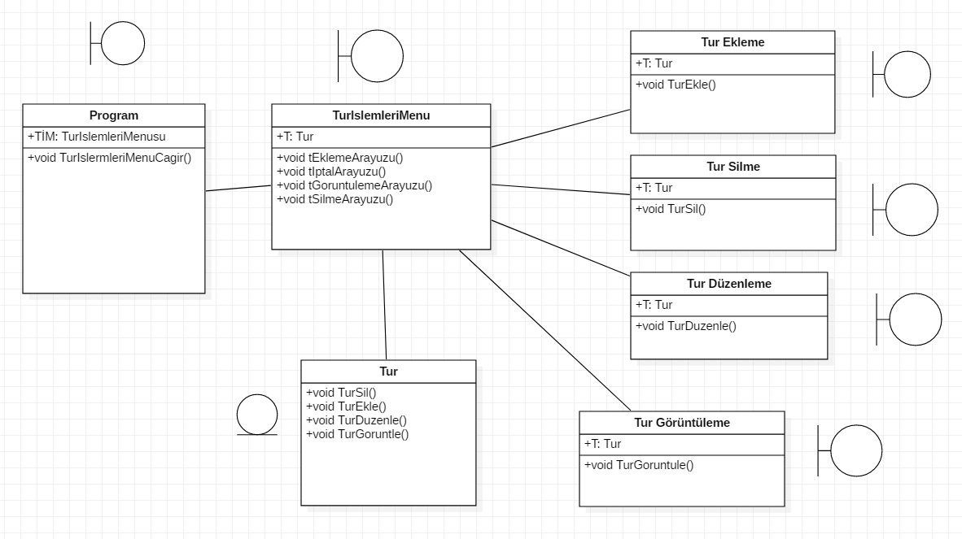

**Tur İşlemleri CRC Kartları**

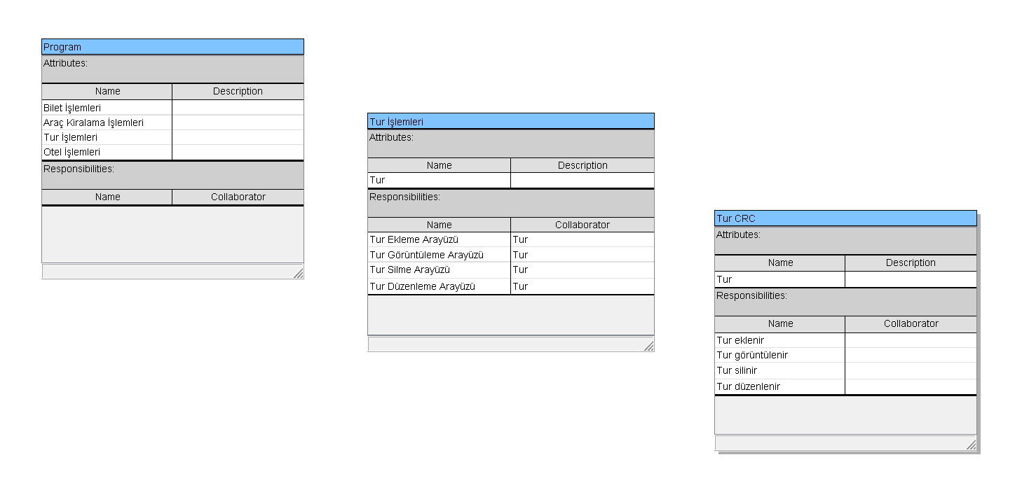

**Tur StateChart**

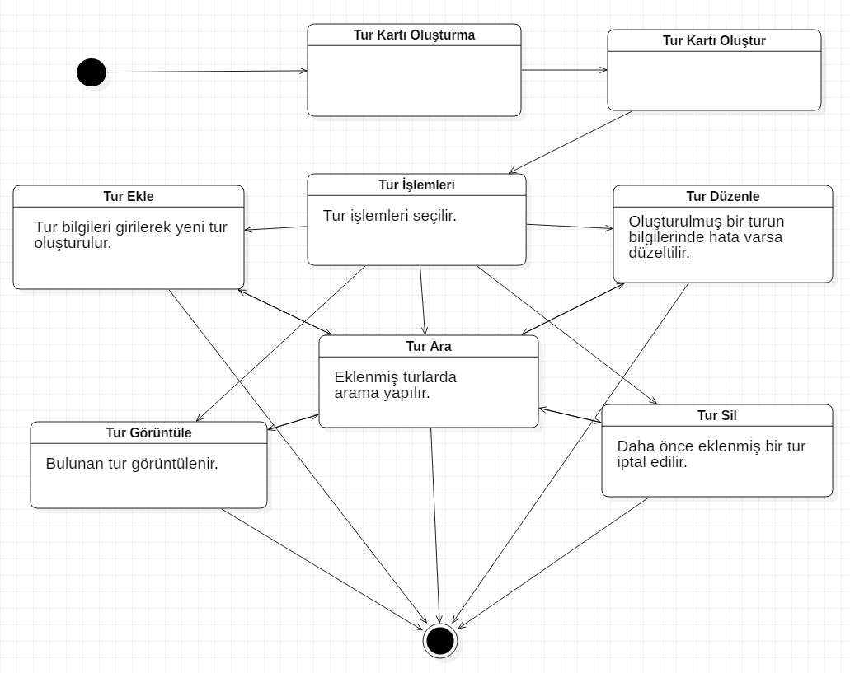

**Tur Sequence Diyagramı**

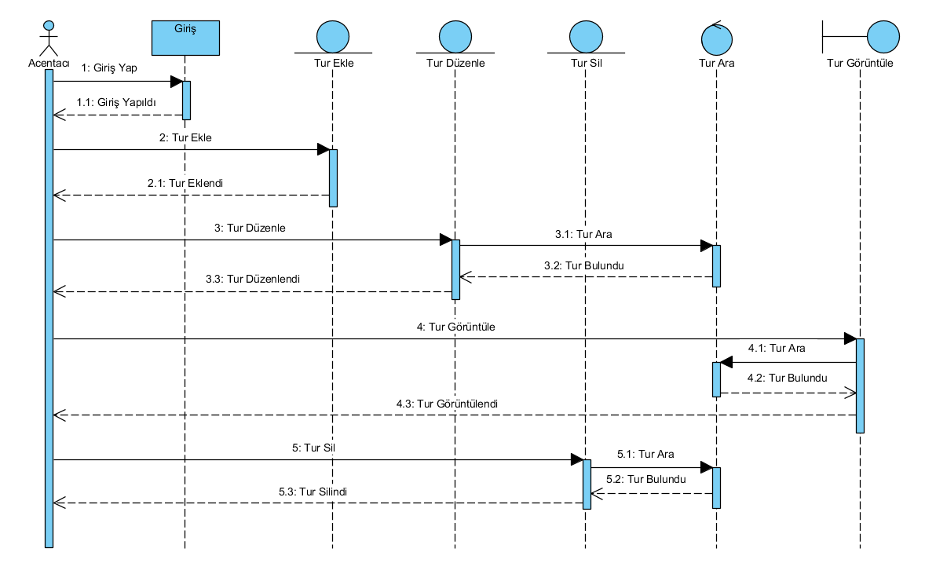

**IEEE SOFTWARE PROJECT MANAGEMENT PLAN(SPMP)**

Bu plan Seyahat Acentalarında otomasyon olarak kullanılmak için bir yönetici , bir gereksinimci ,bir tasarımcı ve bir analizci tarafından geliştirilmiştir .

Seyahat Acentası otomasyonu, acentacının bünyesinde bulunduğu firmanın sigorta işlemleri, tur operasyonları, araç kiralama, otel rezervasyonu, bilet (hava, kara, deniz) satın alımları ve bu işlerin devamında ilgili düzenlemeleri yapabilmesini sağlamaktadır.

1.Overview

1.1 Project Summary

1.1.1 Purpose,scope and objectives

Seyahat Acentası otomasyonuna yazılımın gereksinim analizini Alper Güven ve Fatih Yılmaz’ın bilgileri toplamasıyla başladık . Gereksinim aşamasında sistemin genel use case bilgilerini tasarladık .Sistem seyahat acentası üzerinden işlev görmektedir. Acentacının sistemine giriş yapmasıyla sistemimiz başlamıştır. Sistemde araç kiralama, otel rezervasyonu yapma, ulaşım biletleri satın alma, tur operasyonlar yürütme şeklinde temel işlevler vardır.

Sistemde sınıflar birbirinden ayrı olacak şekilde ilerlemektedir. İşlevlerin çoğu tek bir işi halletmek üzerine yoğunlaşmaktadır.   
  
Araç kiralama işlevinde anlaşmalı Rent-A-Car firmalarının API’lerinden gelen veriler üzerinden, acentacının girdiği kriterlere uygun araç tespit edilir ve kiralama gerçekleştirilir.   
  
Otel rezervasyonu işlevinde anlaşmalı otellerden, kalınacak ülke/şehir ve müşterinin ihtiyacı/talebine göre uygun otel odası rezerve edilir.

Bilet hizmetleri çeşit ulaşım aracı üzerinden sağlanabilir. Bu araçlar hava (uçak), kara (otobüs, tren), deniz (gemi, tekne) şeklinde farklı yollarla ulaşım sağlıyor olabilir. Anlaşmalı şirketlerin API’leri üzerinden bilet satın alımı gerçekleştilir.

Tur işlevleri, bir seyahat acentasının en temel varoluş amacıdır. İlk olarak seyahat acentasının tur görevlileri, keşif yapmak amacıyla tur kapsamındaki ülke ve şehirleri, şehirlerdeki otel, gezilecek mekanlar, yemek yenecek restoranlar, konaklanacak otelleri, turun çeşidine uygun şekilde dolaşarak tespit ederler.   
  
Tur görevlilerinden gelen bilgilerle Acentacı, önce programa giriş yapar. Tur ekleme işlemini kullanarak, gelen bilgileri Tur ekleme arayüzüne girer ve turu oluşturur. Daha sonra tur programında değişiklik olursa veya tur kaydında hata tespit edilirse Tur düzenleme arayüzünden turu düzenler. Seyahat acentası turu yapmamaya karar verirse Tur iptal etme fonksiyonu mevcuttur.

Projenin yıllık güncelleme ve bakımları yazılımcı tarafından yapılacaktır.

1.1.2 Assumptions and constraints

*Program güvenilirdir

*Programda oluşacak arızadan yazılımcı sorumludur

*Acentanın el değiştirmesi durumunda bilgi güncellemeleri yazılımcı tarafından yapılır

*Program yüksek ücrette piyasaya verilmeyecektir.

*Bir acentacı, yazılımcının alanlarında değişiklik yaparsa sorumluluk ona aittir

1.1.3 Project Deliverables

Projenin geliştirme aşaması şu anlık mevcut olmadığı için 4 haftada tamamlanacaktır

1.1.4 Schedule and Budget summary

Gereksinim Analizi – FATİH YILMAZ (5 GÜN)

Analiz Aşaması - ALPER GÜVEN (17 GÜN)

Tasarım Aşaması – FATİH YILMAZ (7 GÜN)

Testler – ALPER GÜVEN

*Herkes her aşamada görev almıştır.*

**IEEE 829-2008 TEST PLANI**

Test plan identifier : Test planları üç aşamadada yapılmıştır . Gereksinim aşamasında user acceptance testing yapılmıştır . Analiz aşamasında ise unit testing uygulanmıştır .

Introduction: Seyahat Acentası programının aşamalarının test edilmesidir

Test Items : Test kalemleri gerçekleştirim aşamaları mevcut olmadığı için metotlar class yapılarıdır .

Features to be tested : Class yapıları ve metotlar

Features not to be tested : Gereksinim aşamasında eklenen özellikler fonksiyonlar

Items pass/fail criteria : Metot yapıları fonksiyonlarla uyuşmuyorsa tasarım çıkartılamıyorsa test aşaması başarısızdır .

Suspension criteria and resumption requirement : Tasarım ortaya çıkartılamıyorsa gereksinimler eksik yada çelişen ifadelerden oluşuyorsa durdurulur

Test deliverables :Test çıktıları olarak true yada false ifadeleri kullanılacak . İlk aşamalarda yapılacak testler sistemin sağlam ilerlemesini sağlayacaktır .

Testing Task : Testin gereksinim aşamasında görevi yapılan ön tasarımla gereksinimlerin uyuşup uyuşmadığını incelemekti. Analiz aşamasında ise gereksinimde tamamlanan yapıların classların sorumlulukların gereksinimle uyumlu olup olmadığını incelemek

Enviromental needs : -

Staffing and training needs : Personelin class yapılarıyla ilgili bilgilendirilmiş eğitim almış olmaları gerekmektedir

Shedule :Analiz testi yaklaşık 2 gün sürmüştür

Riskler ve Analizler : Analizde test aşamasını geçse bile tasarımda çıkacak aksaklık tüm sistemi etkileyecektir . Seyahat Acentasının gereksinim ihtiyacını değiştirmesi aşamanın tekrarına neden olur. Uzun süren bir analiz projenin durmasına bile sebep olabilir.

**BİRİM TESTİ (UNIT TESTING)**

Birim testi formatında belirli bir parçanın kontrolü derlenmesi mantığı vardır.Fakat biz bu projede gerçekleştirim aşaması yapmadığımız için analiz aşamasında yer alan sınıfların birbirleriyle olan uyumlarının gereksinimle bir olup olmadığını inceledik. Ana sınıflar birbirleriyle ilişkileri olsun kendi aralarında ilişkileri olsun gereksinim ile uyum sağlamaktadır.